Herzlich willkommen zum nächsten Erzählcafé
E r z ä h l c a f é

zum Thema:

«In den Tag starten – in die Nachtruhe gehen»
Wie wir in den Tag starten und abends uns in die Nacht begeben,
können wir - je nach Lebenssituation – angenehm und individuell gestalten.

In der Kindheit waren es vorerst Eltern, Grosseltern oder Geschwister, welche unser Aufstehen und Zu-Bett-Gehen begleiteten. Wie haben wir das erlebt?
Im Erwachsenenleben bleibt oft wenig Musse für besinnliche Tagesübergänge, denn Familie, Arbeits- und Freizeitleben beanspruchen uns von früh bis spät. Im Alter werden die Dämmerungs-stunden wieder bedeutsamer und prägen die kommende Nacht – oder die Kraft zum neuen Tag.
Im Erzählcafé erinnern wir uns, wie sich Bedingungen und Gewohnheiten verändert haben im Laufe des Lebens. Wie gestalten wir heute diese Übergänge?
Was tut uns gut? Was gelingt – oder gelingt mir noch nicht? Was wünsche ich mir?

Am Montag, 18. November 2024, von 14.30 bis ca 17.00 Uhr
Wo Ref. Gemeindehaus Meyriez
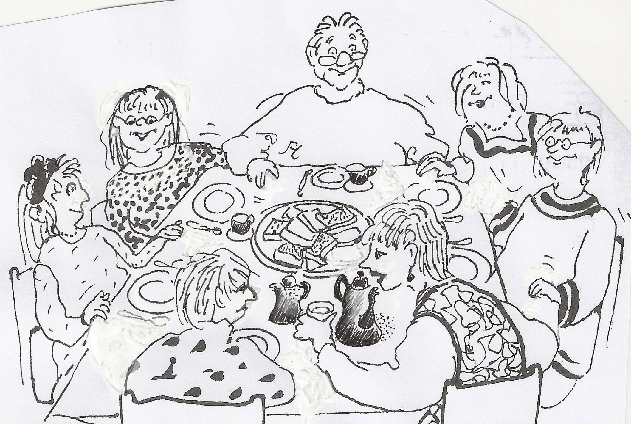
Wer 5–10 Teilnehmende, Bisherige und gerne auch Neue
Ablauf Erzählteil zum Thema, danach Austausch beim Kaffee,Tee
Kosten kleiner Beitrag ins Kafikässeli
Moderation und Information: Juliette Erlandsen, Murten
Anmeldung erforderlich! e-mail: ju@erlandsen.ch / Tel. 079 255 47 48

